2024-2025 Ikasturtea

Andoaingo Polikiroldegia

3. Erronka

Hodei Etxeberria, Iraitz Guisado eta Oier Talavera

Allurralde kiroldegia

# 1. HASIERAKO ORRIAK

## 1.1 Aurkibidea

1. HASIERAKO ORRIAK ......................................................................................................................................... i
   1. Aurkibidea ................................................................................................................................................ i
   2. Irudien aurkibidea ............................................................................................................................... iii
   3. Taulen aurkibidea ................................................................................................................................ iv
2. Gorputza .............................................................................................................................................................. 1
   1. Sarrera ...................................................................................................................................................... 1
   2. Metodoa .................................................................................................................................................. 2
      1. Analisia ..................................................................................................................................... 2
      2. Diseinua ................................................................................................................................... 2
      3. Programazioa ......................................................................................................................... 2
      4. Frogak ....................................................................................................................................... 3
      5. Martxan jartzea ..................................................................................................................... 3
      6. Mantentze lanak ................................................................................................................... 3
   3. Emaitzak ................................................................................................................................................... 4
   4. Konklusioa ............................................................................................................................................... 5
3. Amaierako orriak............................................................................................................................................... 7
   1. Bibliografia .............................................................................................................................................. 7
   2. ANEXOAK ................................................................................................................................................ 8
      * 1. ANEXOA ..................................................................................................................................... 8
        2. ANEXOA .................................................................................................................................. 133
        3. ANEXOA ................................................................................................................................... 17
        4. ANEXOA .................................................................................................................................... 18
4. GIT-eko esteka ................................................................................................................................................ 19

## 1.2 Irudien aurkibidea

2.I.1 Web orriaren “Hasiera” atala ....................................................................................................................... 4

2.I.5. Web orriaren "Kontaktua" atala ................................................................................................................ 5

2.I.4. Web orriaren "Zerbitzuen" atala ............................................................................................................... 5

2.I.3. Web orriaren "Produktuak" atala .............................................................................................................. 4

A.I.1. Bezeroen datu basea .................................................................................................................................... 8

A.I.2. Hornitzaileen datu basea ......................................................................................................................... 10

A.I.3. Langileen datu basea .................................................................................................................................... 9

A.I.4. Produktuen datu basea ............................................................................................................................. 10

A.I.5. Eskaeren datu basea ................................................................................................................................ 102

A.I.6 Datu basearen diagrama ......................................................................................................................... 103

B.I.1. Aplikazioaren erabilpen kasu diagrama .............................................................................................. 13

B.I.2. Aplikazioaren fluxu diagrama.................................................................................................................. 14

B.I.3. Aplikazioaren klase diagrama ............................................................................................................... 146

C.I.1. Web orriaren erabilpen kasu diagrama ............................................................................................ 167

D.I.1. Gantt Diagrama .......................................................................................................................................... 178

## 1.3 Taulen aurkibidea

A.T.1. Bezeroen datu basearen taula .................................................................................................................. 8

A.T.2. Hornitzaileen datu basearen taula .......................................................................................................... 9

A.T.3. Langileen datu basearen taula .............................................................................................................. 91

A.T.4. Produktuen datu basearen taula ........................................................................................................ 102

A.T.5. Eskaeren datu basearen taula .............................................................................................................. 102

# 2. Gorputza

### 2.1 Sarrera

Azken erronka honetan ideia original batean pentsatzea eskatu digute, horregatik, gure herriko kiroldegian hainbat ordutegi arazo direla eta, guk geuk kiroldegiarentzako bi programa egitea pentsatu dugu.

Lehenik eta behin, JAVA-n programa bat egin dugu non langileek kiroldegiko bazkide, klub, hornitzaile eta beste hainbat taulen kudeaketa egin ahal izango dutena, bestalde, bertatik sarreren kudeaketa ere egin ahal izango da.

Bigarrenik, datu-base bat garatu dugu, bertara datuak igotzeko. Datubasean, hainbat taula definitu ditugu: langileen taula, bazkideen taula, hornitzaileen taula, eskaeren taula, eremuen taula, erreserben taula, kluben taula, mantenuaren taula, materialen taula, sarreran taula eta taldeen taula. Bazkideen, langileen, kluben eta hornitzaileen taulak, gehienbat haien erabiltzaile izena eta pasahitzak kudeatzeko eginak daude. Beste programarekin erreserbak egingo dituzte bai klubek eta bai bazkideek, aukeratuz zein eremuetan eta zein ordutegiekin egingo dituzten beraien ekintzak. Honez gain, bakoitzaren taula historikoak sortu ditugu, bertako informazioa kudeatzean, aurretik zegoen informazioa ez galtzeko.

Hirugarrenik, C# erabiliz beste programa bat garatu dugu non, aurretik adierazi bezala, erreserbak kudeatuko diren, bestalde, bazkide eta klubek haien erreserbak ikusi ahal izango dituzte eta hauek ezabatzeko aukera izango dute, edozein eragozpen ez egon daitezen. Bai programa hau eta aurrekoak interfazeekin garatuak izan dira, erabiltzaileentzat bisualki erakargarriagoa izan daiteken eta kode exekutagarriak izango dira ere.

Azkenik, web-gune sinple bat ere garatu dugu, non kiroldegiaren informazioa agertzen dena, diseiñu erraz batekin eta ulergarriarekin. Bestalde, webgunean iritziak gordetzeko eta hauek erakusteko atal bat egin dugu XML erabiliz eta gainera, webguneko koloreen konfigurazioa aldatu ahal izateko XML ere erabili dugu.

### 2.2 Metodoa

##### 2.2.1Analisia

Erronka honetan, web-orri bat garatu beharra dago. Gure web-orriak

hainbat atal izango ditu: hasiera orria, erreserben orria, iritzien orria eta beste hainbat atal gehigarriak. Iritziak XML bidez gordeko dira, eta atal horretan bertan agertuko dira erabiltzaileen izenekin batera.

Datu-base atalean, 10 taula sortuko ditugu, hau da, erreserba, hornitzaile, bazkide, langile, klub, eremu, mantenua, materiala eta taldea taulak definituko ditugu eta taula bakoitzak 30 erregistro izan behar ditu gutxienez. 10 taula horiek kontutan hartuta, bakoitzaren taula historikoak sortuko ditugu, horrela, update edo delete bat egiterakoan, aurretik zegoen informazioa ez galtzeko.

Programazio edo Java aldetik, datu-baseko langile taulan definituko ditugun erabiltzaile izen eta pasahitzak erabiliz, login bat garatu beharko dugu, eta programak admin zaren hala ez identifikatu beharra dauka. Beraz, esan dudan moduan, programak erabiltzaile izena eta pasahitza datu-basetik hartu beharra dauzka. Rolaren arabera, hau da, admin-a bazara taula guztietan update, delete eta insert egiteko aukera izango duzu. Langile arruntak, langileen taula ezin izango du ikusi, baina beste taulak ikusteko aukera izango du. Gainera, produktu taulan update, insert eta delete egiteko aukera izango du, eskaerak taulan, update soilik egin dezake.

##### 2.2.2Diseinua

Diseinu aldetik, atal bakoitzaren diagramak sortu ditugu haien funtzionalitatea zehazteko. Java aldetik, fluxu eta erabilpen kasu diagramak sortu ditugu. Web-orri aldetik, erabilpen kasu diagrama sortu dugu. Eta datu-base aldetik, taulak erlazionatu ditugu diagrama baten bidez, eta bertan, bakoitzaren eremuak definitu ditugu. Bestetik, atal bakoitza egin ahal izateko, 3 programa ezberdin erabiliko ditugu. Lehenik eta behin, datu-basearen taulak sortzeko, MySQL Workbench programa erabiliko dugu. Ondoren, web-orria garatzeko, Visual Studio Code programa erabiliko dugu eta Xampp bidez apache erabili ahal izateko PHP deiak kudeatzeko. Azkenik, programa garatzeko, Eclipse IDE-a erabiliko dugu.

##### 2.2.3Programazioa

Programazio aldetik, aplikazio bat garatuko dugu interfaze grafikoa erabiliz. Interfaze horrek, hasieran login-a izango du, langilea erregistratu ahal izateko. Login-ean, admin zaren hala ez zehaztuko da, eta horren arabera, aplikazio barruan funtzionalitate guztiak edukiko dituzu edo funtzionalitate horiek mugatu egingo dizkizu. Aplikazioa intuitiboa izango da erraz nabigatzeko haren barruan.

Web orrian, html estruktura bat garatu dugu eta css erabiliz estiloak ezarri dizkiogu. Bestaldea, Jquery, Java Script eta Php erabiliz, web orriari hainbat animazio eta funtzionalitate eman dizkiogu. Horretaz gain, datu baseekin lan egitea ere ahalbideratu dugu.

##### 2.2.4Frogak

Behin web orria eta java aplikazioa eginda, froga fasea hasiko da. Fase honetan web orriaren eta aplikazioaren funtzionamendua aztertuko da.

Web orriaren erabilera intuitiboa izatea, hau da, bezeroak erraz nabigatu behar du gure web orritik, beraz, ez da konplexua izan behar. Bestetik, estetikoki ikusgarria izatea gure web orria

Java programa ondo funtzionatzen duen frogatu behar da, hau da, erabiltzaile bakoitzak ahalmen batzuk edukiko ditu aplikazioan, horiek ondo funtzionatzen duten egiaztatu behar da. Bestetik, interfaze grafikoa intuitiboa den frogatu behar da, langileak erraz ulertzeko aplikazioak nola funtzionatzen duen.

##### 2.2.5Martxan jartzea

Dena martxan jartzeko, zerbitzariak aurretik aipatutako 3 atalak eduki beharko ditu, hau da, web-orria, aplikazioa eta programa. Guk zerbitzariaren IP helbidea hartutakoan, gure ordenagailuetatik konektatu gaitezke zerbitzarira eta bertan, aipatutako atal guztiak erabili eta haiekin lan egin dezakegu.

##### 2.2.6Mantentze lanak

Garatutako web-orriaren eta aplikazioaren eguneraketak egingo dira maiz, horrela, funtzionalitatea egiaztatuko da. Bestetik, etorkizunean funtzionalitate berriak ezarriko ditugu gure web-orrira. Azkenik, datu-basean egindako kudeaketak ere maiz kontrolatu beharko dira, eta zerbait gaizki kudeatu baldin bada, historiko taulan gordeko dira aurreko erregistroak.

### 2.3 Emaitzak

Web orrialdearen azken bertsioa, oso txukuna da, egin behar zituen funtzioak betetzen ditu, eta itxura egokia da. Estilo minimalista du, eta kolore guztiak urdin, gris eta txuriak dira. Koloreen tonu ezberdinak erabiliz, web orrialde erakargarri bat egitea bilatu da. Web honek, teknologia arloan lan egiten duen enpresa baten irudia islatzea du helburu.

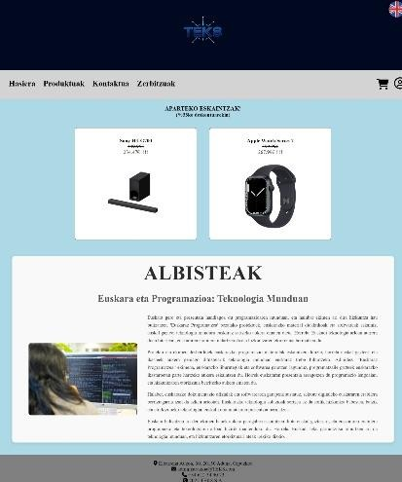Web orriko hasiera atalean, lehenik, enpresaren logoa ikusi daiteke, eta logoaren eskubietara, web orria hizkuntzaz aldatzea ahalbideratzen duen ikonoa. Horren beheran, nabigatzailea dago, non, hasiera, produktuak, kontaktua eta zerbitzuak ataletara joateko aukera dugun. Nabigatzailearen eskubietara, erosketa zestoa ikusteko aukera eta saioa hasteko aukera dugu, saioa hasita badago, gure erabiltzailearen izena eta saioa amaitzeko aukerak ere ikusten dira. Orriaren erdialdean, aparteko eskaintza batzuk agertzen

dira, eta haien azpian informatikarekin zerikusia duten albisteak. Azkenik, web orriaren footer a dago.

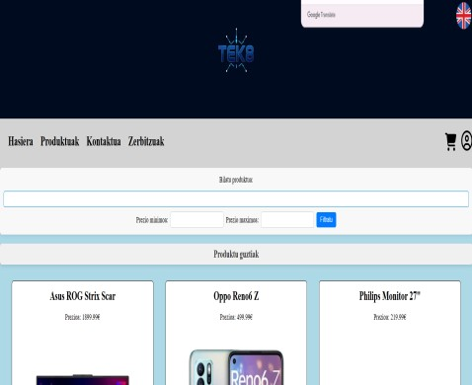"Produktuak" atalean, dendan eskuragarri dauden produktuak agertzen dira, produktu horiek, erosketa zestora gehitzeko aukera dago. Atal honetan, hainbat produktu teknologiko daude, mugikorrak, ordenagailu portatilak, bozgoragailuak,... Horretaz gain, produktuak filtratzeko filtro bat dago, non, produktu izena eta produktuen prezioagatik produktuak filtzatzeko aukera dago. "Kontaktua" atalean, enpresarekin harremanetan jartzeko formulario bat dago.

Zerbitzuak” atalean, enpresak eskaintzen dituen zerbitzu ezberdinak daude. Garraio zerbitzua, bezero arreta eta paketearen jarraipena dira eskainitako 3 zerbitzuak.

Datu baseetan datuak ondo antolatuta eta ulergarri daude. Datu bakoitza lerrotan banatuta dago, eta beharrezko informazioa argi eta garbi aurki daiteke. Datuak bost taulatan antolatuta daude: bezeroa, eskaera, hornitzailea, produktua eta langilea.

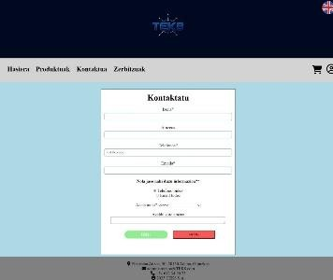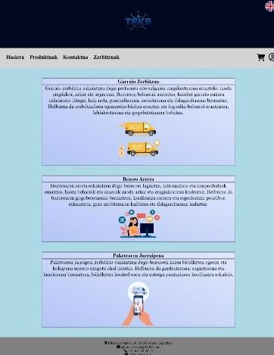

Java programak ere behar bezala funtzionatzen du, eta datuen kudeaketa egokia da. Programaren

menua ulergarria da, izan ere, interfaze grafikoa baliatuz, programa intuitiboagoa da. Programan sartzean, ikusi daiteken lehen gauza, saioa hasteko lehioa da, edozer gauza egiteko, saioa hastea beharrezkoa da. Erabiltzailea administratzailea edo langilea izan daiteke, eta bakoitzak aukera ezberdinak ditu programan. Programaren barnean, datu baseko taulak eguneratu daitezke: datu berriak sartu, aldatu, ezabatu eta ikusi (*INSERT, DELETE, UPDATE eta SELECT* erremientak erabiliz.). Horretaz gain, eskaera taulan, pdf formatuan sortutako faktura bat deskargatzeko aukera ere badago.

### 2.4 Konklusioa

Sortu dugun aplikazioaren helburua, datu-baseko taulak kudeatzeko gai izatea da. Bestalde, gure helburu nagusiena, garatu dugun interfaze grafikoa, intuitiboa izatea da, hau da, aplikazioa erabiltzeko erraza izatea izan da gure helburu nagusiena.

Web orri aldetik, aplikazioan bezala, helburu batzuk bete behar izan ditugu. Hauek dira bete behar izan ditugun helburuak: Web orria intuitiboa izatea, erabilterraza izan dadin. Web orria bisualki ondo ikustea eta erakargarria izatea, datu-baseetako produktuak web orrian inprimatzea, eta horrekin lotuta, produktuak zestoan gehitzea eta eskaera datu-basean txertatzea. Horretaz gain, filtro bat ere inmplementatu dugu produktuen atalean.

Datu-base aldetik, gure helburua hainbat taula sortzea izan da, bakoitza 30 erregistrokoa. Horretaz gain, taula bakoitzean edozein erregistro aldatzen bada, taula horien taula historikoak sortzea izan da beste helburua.

Erronkak ezarritako helburu guztiak betetzen ditu gure web orriak, datubaseak eta programak. Bestetik, talde barruko epe gehienak errespetatu ditugu, nahiz eta web orria egiteko denbora luzatu den. Azkenik, lan erritmo ona izan dugula uste dugu.

# 3. Amaierako orriak

### 3.1 Bibliografia

W3Schools:

<https://www.w3schools.com/jquery/jquery_fade.asp><https://www.w3schools.com/jquery/jquery_slide.asp><https://www.w3schools.com/jquery/jquery_animate.asp><http://w3schools.com/js/js_function_call.asp>Stack Overflow:

[https://es.stackoverflow.com/questions/567147/sistema-de-login-con-sesionesen-ajax-jquery-php](https://es.stackoverflow.com/questions/567147/sistema-de-login-con-sesiones-en-ajax-jquery-php) <https://es.stackoverflow.com/questions/248983/recibir-datos-de-php-con-ajax>YouTube: <https://www.youtube.com/watch?v=XPrs9nqiYOc&ab_channel=ManuDev><https://www.youtube.com/watch?v=kCw4ifLxMNI&ab_channel=AdrianLasso><https://www.youtube.com/watch?v=We2u6CcU-x0&t=722s><https://www.youtube.com/watch?v=zQhykvlPJwM&t=536s><https://www.youtube.com/watch?v=LdBl0th_U_Q><https://www.youtube.com/watch?v=r7IsjIZQCc0&t=682s><https://www.youtube.com/watch?v=gHXQ9rhM-Q4&t=567s>

ChatGPT:

<https://chatgpt.com/>

### 3.2 ANEXOAK

#### A. ANEXOA

Datu baseak

1A.I.1. Bezeroen datu basea

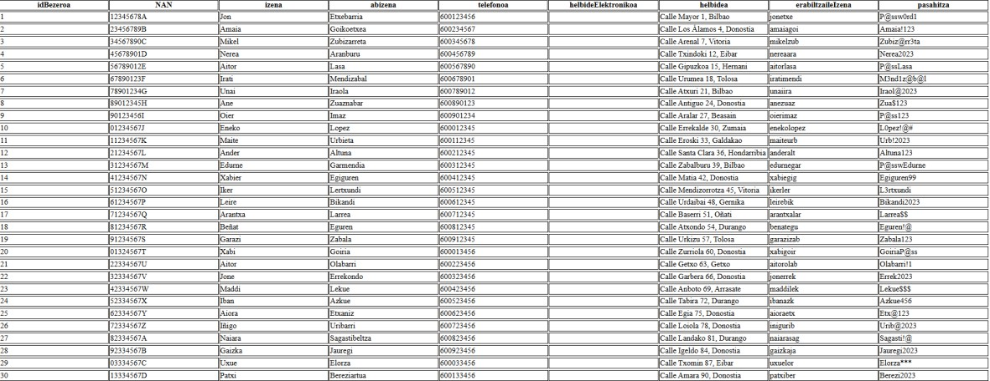

1A.T.1. Bezeroen datu basearen taula

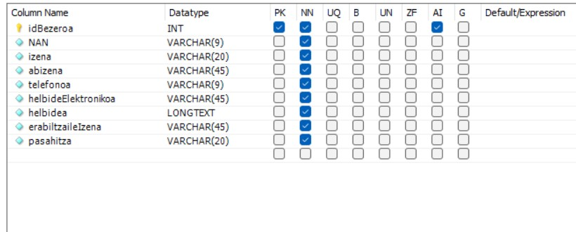

2A.I.2. Hornitzaileen datu basea

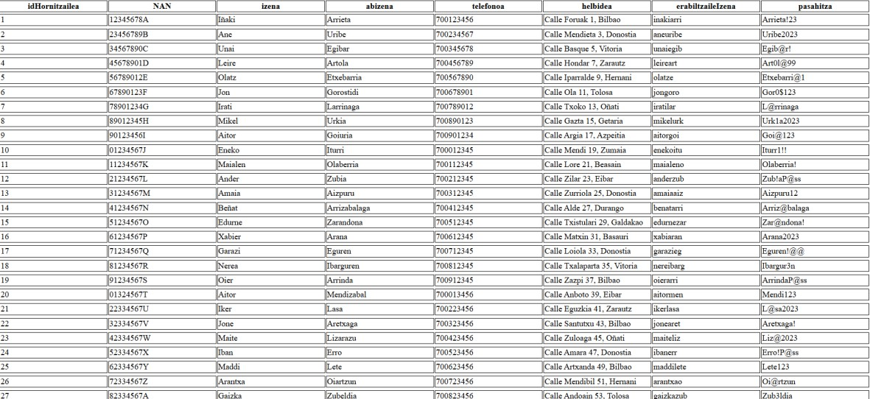

2A.T.2. Hornitzaileen datu basearen taula

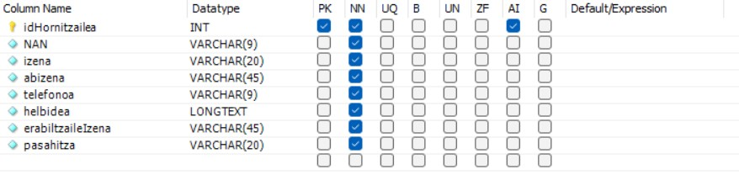

3A.I.3. Langileen datu basea

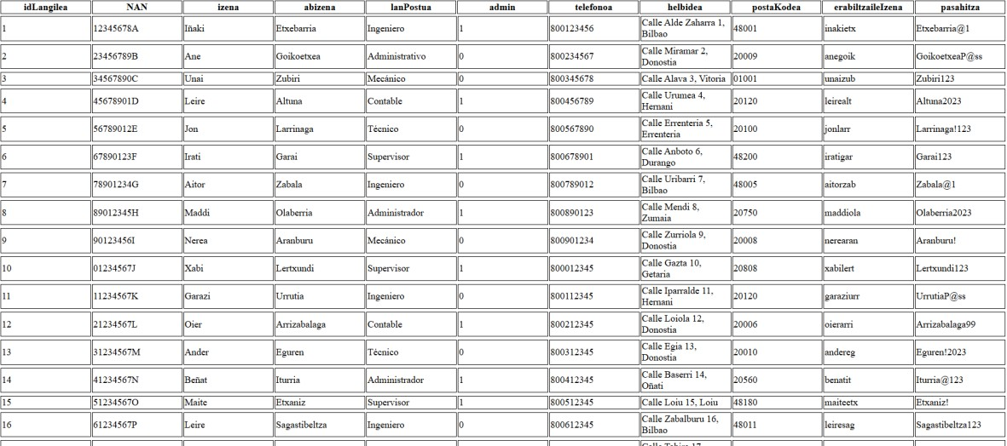

3A.T.3. Langileen datu basearen taula

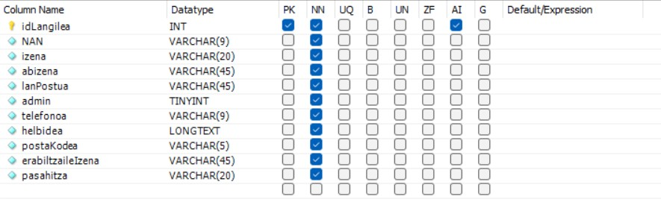

4A.I.4. Produktuen datu basea

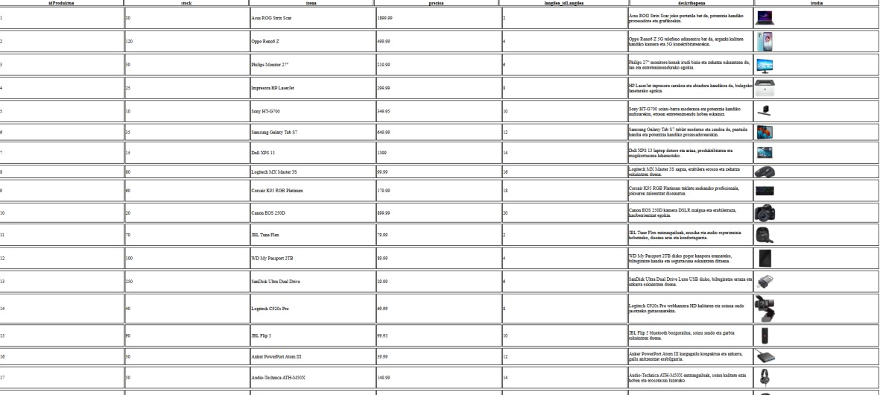

4A.T.4. Produktuen datu basearen taula

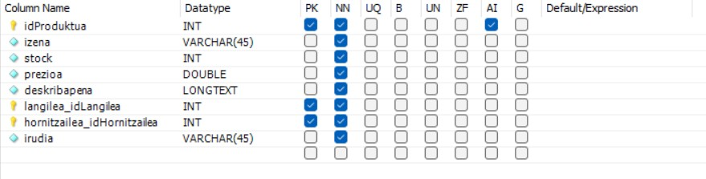

10A.I.5. Eskaeren datu basea

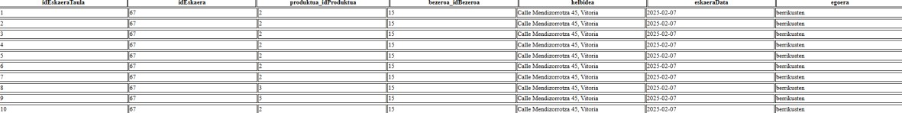

5A.T.5. Eskaeren datu basearen taula

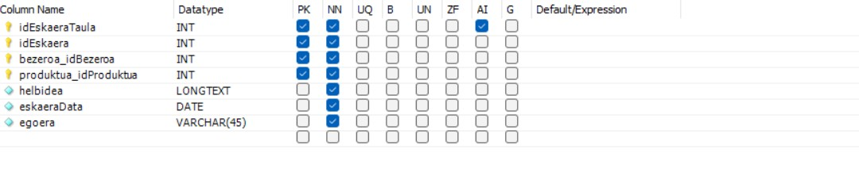

11A.I.6. Datu basearen diagrama

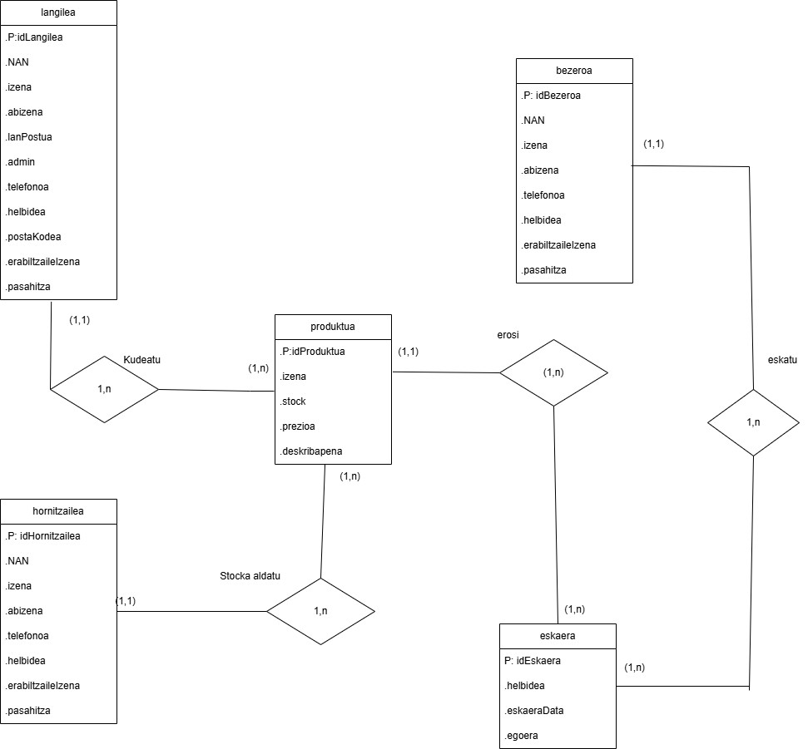

#### B. ANEXOA

Java programa

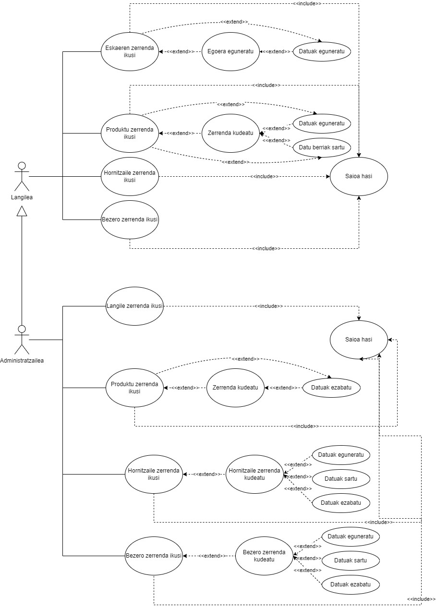

5B.I.1. Aplikazioaren erabilpen kasu diagrama

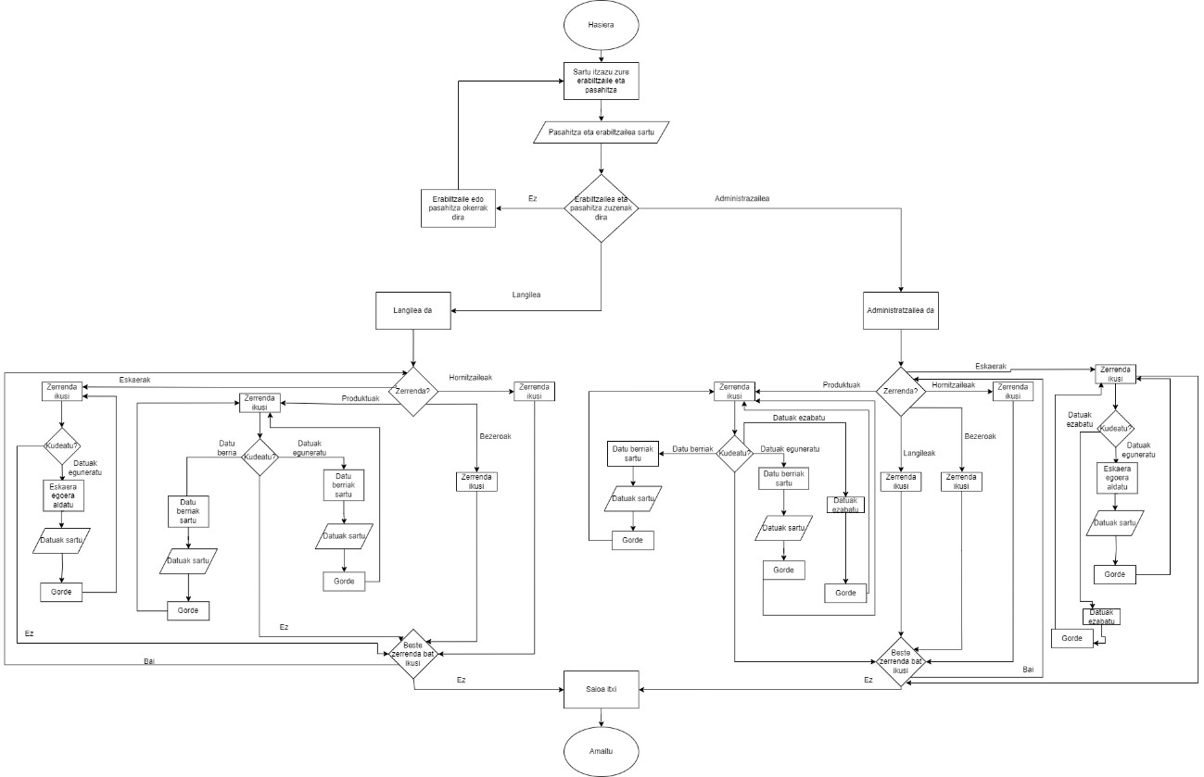

a

6B.I.2. Aplikazioaren fluxu diagrama

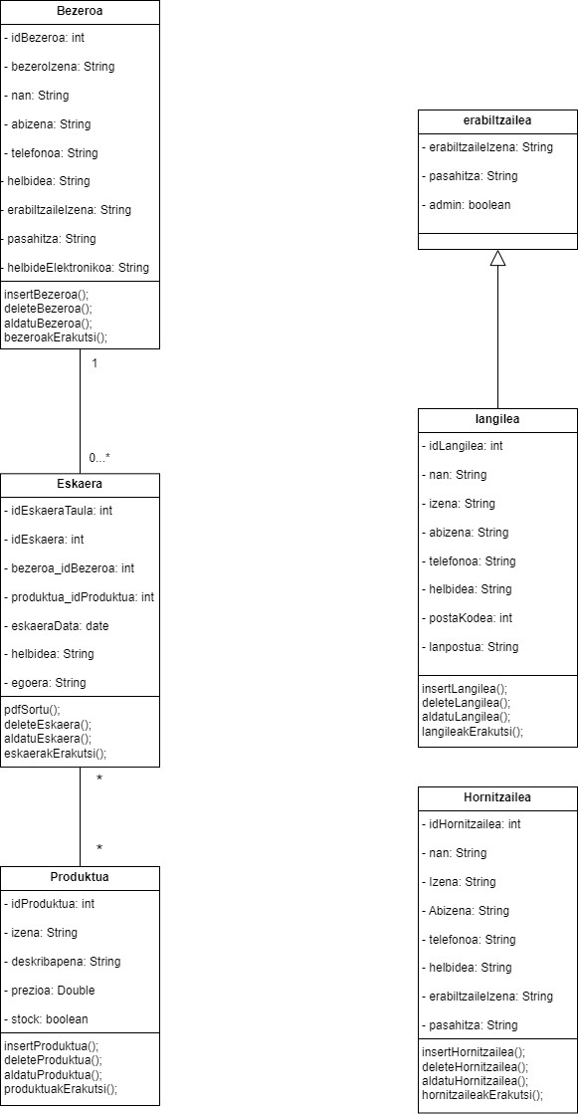

7B.I.3. Aplikazioaren klase diagrama

#### C. ANEXOA

8C.I.1. Web orriaren erabilpen kasu diagrama

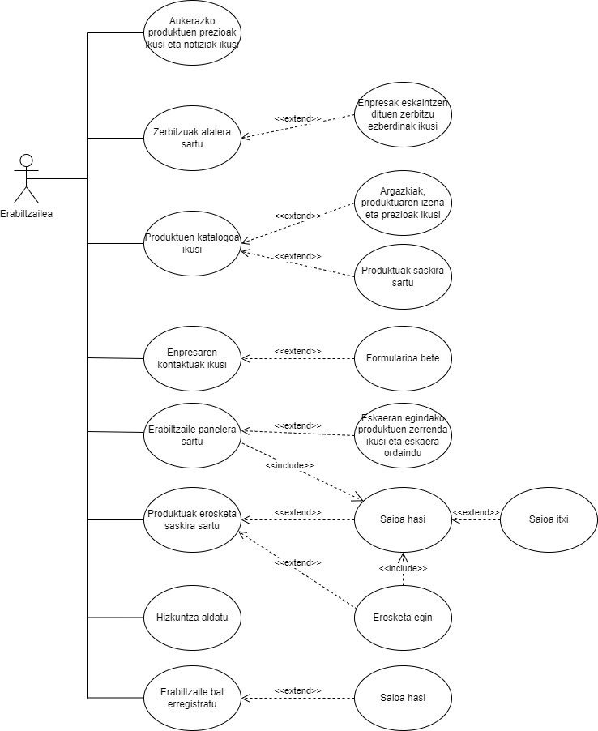

D. ANEXOA

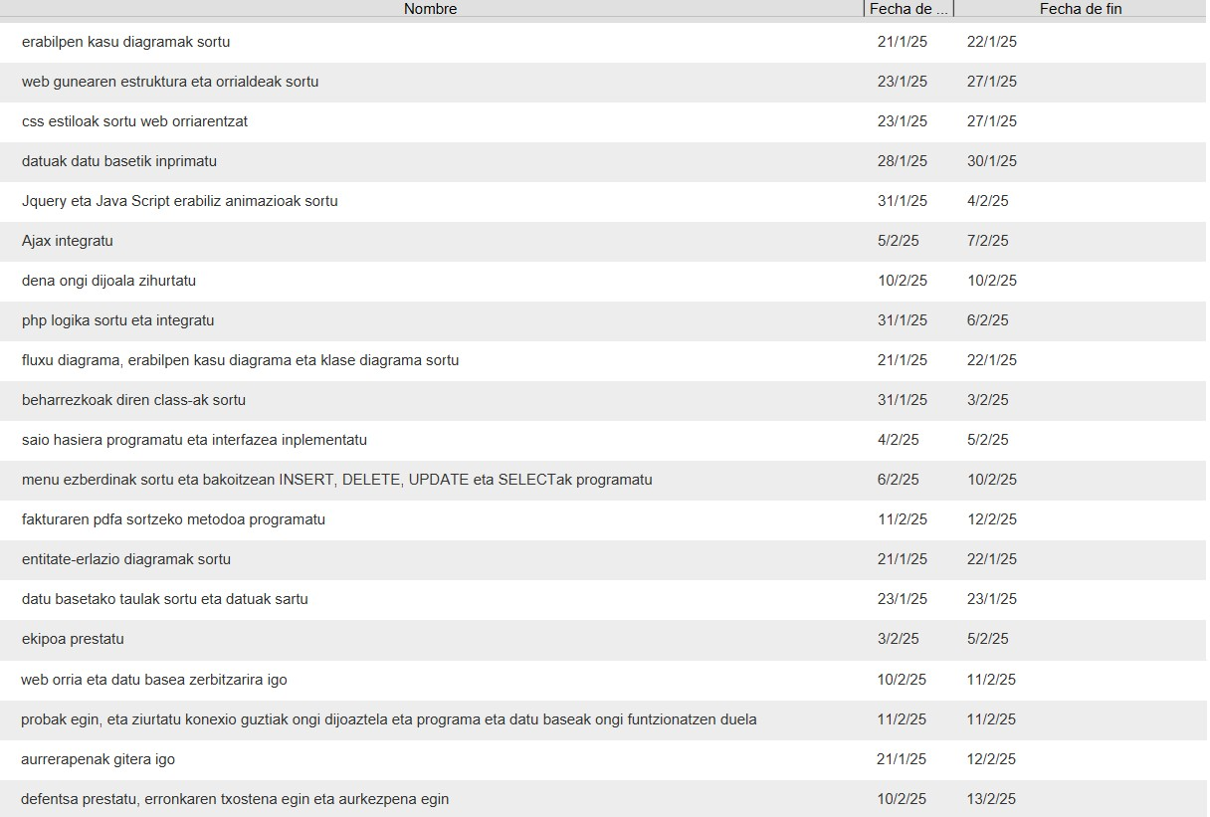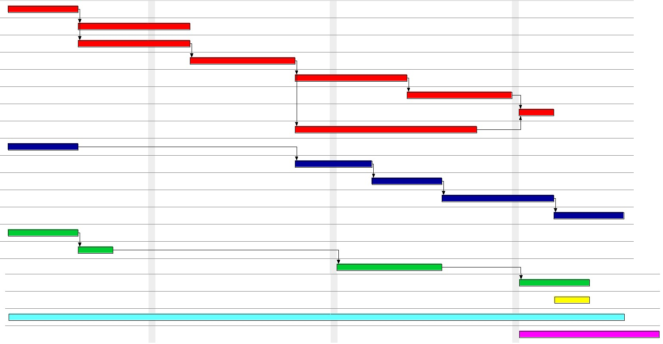

9C.I.1. Gantt Diagrama

4. GIT-eko esteka

<https://github.com/iguisado228/2Erronka/tree/develop>